1. 引言
   1. 目的

本文档描述了南京大学选课系统的功能需求和非功能需求。开发小组的软件系统实现与验证工作都以此文档为依据。

除特殊说明外，本文档所包含的需求都是高优先级的需求。

* 1. 范围

南京大学选课系统是为南京大学开发的业务系统，开发的目标是帮助南京大学的教职工和学生处理选课的业务。

通过新选课系统的应用，期望为提高南京大学教师和学生的选课，排课效率，并提高用户的满意度。

* 1. 参考文献

1. IEEE标准
2. 南京大学选课系统用例文档

UI1 查看任意课程的信息：系统使用自定义风格的界面，帮助学生查看全校所有课程信息

UI1.1 在学生单击“查看课程列表”按钮后，系统应该展开全校所有课程列表界面

如图：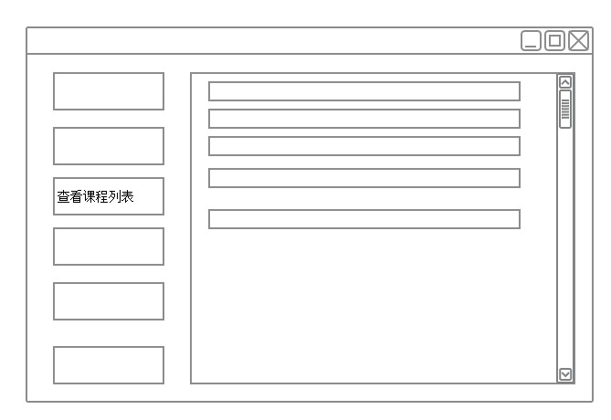

UI1.2 学生单击某一课程条目，系统显示该课程具体的细节信息，

如图：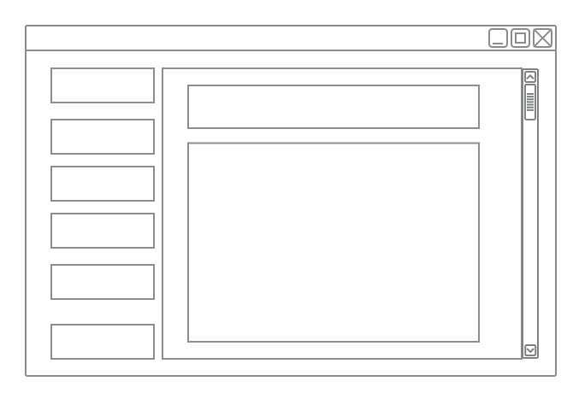

3.2功能需求

3.2.1 查看课程信息

3.2.1.1 特性描述

在学生登录系统后，学生选择查看课程信息，系统显示某一课程的具体信息。

优先级=低

3.2.1.2 刺激/响应序列

刺激：学生单击“查看课程列表”按钮。

响应：系统应该显示全校所有课程列表

刺激：学生单击某一条课程

响应：系统显示该课程具体的细节信息

3.2.1.3 相关功能需求

|  |  |
| --- | --- |
| ShowCourse.Input  ShowCourse.Input.CourseList  ShowCourse.Input.CourseDetail | 系统应该允许学生使用鼠标和键盘进行输入  在学生输入查看课程列表命令时，系统显示所有课程的列表，参见ShowCourse.CourseList  在学生选择查看某一具体课程时，系统显示该课程具体信息，参见ShowCourse.CourseDetail |
| ShowCourse.CourseList  ShowCourse.CourseList.Scroll | 系统显示课程信息的列表  如果列表长度超过一个屏幕，则添加滚动条 |
| ShowCourse.CourseDetail  ShowCourse.CourseDetail.null | 系统显示该课程具体的细节信息  如果某一信息为空，那么显示“未知” |

UI2 选择课程：系统使用自定义风格的界面，帮助学生快速选择课程

UI2.1 学生单击“选择课程”按钮，系统显示可选课程列表，

如图：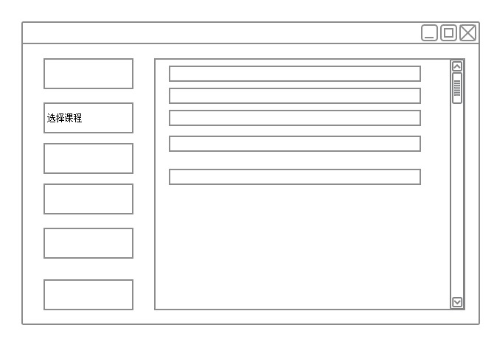

UI2.2 学生单击课程后的“选择”按钮，系统在界面右侧生成选课的列表

如图：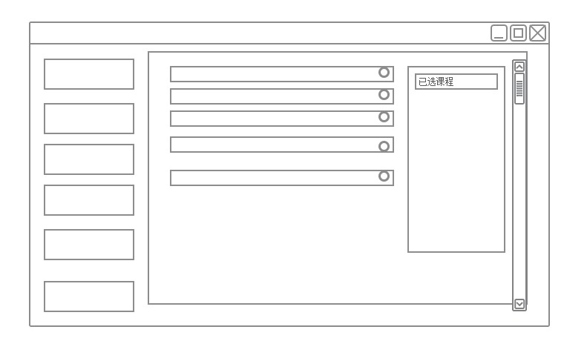

UI2.3 学生选择课程完毕，单击“提交”按钮，系统显示确认界面，

如图：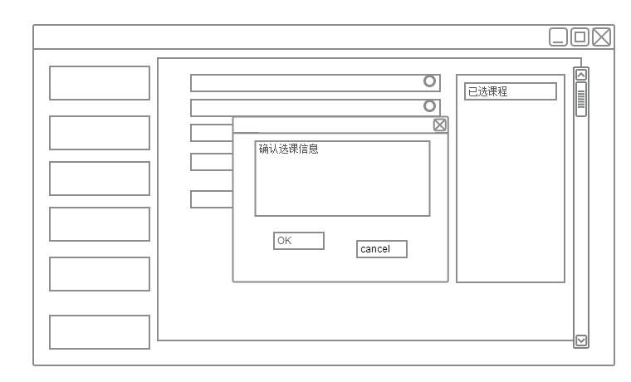

UI2.4 学生点击“确认”按钮，系统显示选课成功界面，

如图: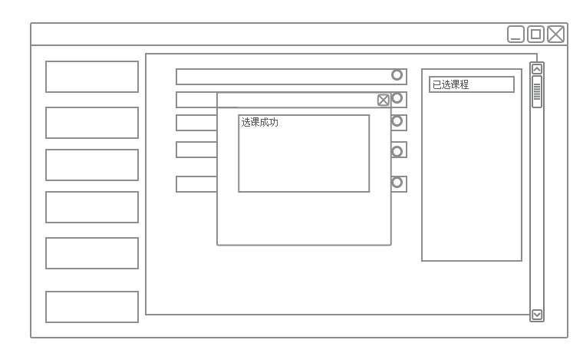

3.2功能需求

3.2.1 查看课程信息

3.2.1.1 特性描述

在学生登录系统后，学生进行课程选择，系统帮助学生选课。

优先级=高

3.2.1.2 刺激/响应序列

刺激：学生单击“选择课程”按钮

响应： 系统显示可选课程列表

刺激：学生单击课程后的“选择”按钮

响应：系统在界面右侧生成选课的列表

刺激：学生选择课程完毕，单击“提交”按钮

响应：系统显示确认界面

刺激：学生点击“确认”按钮

响应：系统显示选课成功界面

3.2.1.3 相关功能需求

|  |  |
| --- | --- |
| ChooseCourse.Input  ChooseCourse.Input.Start  ChooseCourse.Input.Choose  ChooseCourse.Input.Submit  ChooseCourse.Input.Confirm | 系统应该允许学生使用鼠标和键盘进行输入  在学生进入选择课程界面后，系统显示可供选择的课程，参见ChooseCourse.Start  学生选择某一课程，系统生成选择列表,参见ChooseCourse.Choose  学生提交选择列表，系统提示学生进行确认，参见ChooseCourse.Submit  学生确认选课，系统生成选课记录，参见ChooseCourse.Confirm |
| ChooseCourse.Start  ChooseCourse.Start.Exit | 系统显示可选课程列表  若用户在30分钟内没有进行操作，则系统退出 |
| ChooseCourse.Choose  ChooseCourse.Choose.limit  ChooseCourse.Choose.Contract | 系统在界面右侧生成选课的列表  当学生选择的课程数超过了所能选的最大值时，系统提示选课数已达到上限  若选择的课程与必修课程相冲突，则系统提示无法进行选择 |
| ChooseCourse.Submit  ChooseCourse.Submit.Cancel | 学生选择课程完毕，单击“提交”按钮，系统提示用户进行确认  学生取消提交本次选课列表，系统回到选课界面 |
| ChooseCourse.Confirm  ChooseCourse.Confirm.update | 学生点击“确认”按钮，系统显示选课成功  系统存储选课记录，更新选择该课程的人数 |

UI3 退选课程：系统使用自定义风格的界面，帮助学生快速选择课程

UI3.1 学生单击“退选课程”按钮，系统显示已选课程列表,

如图：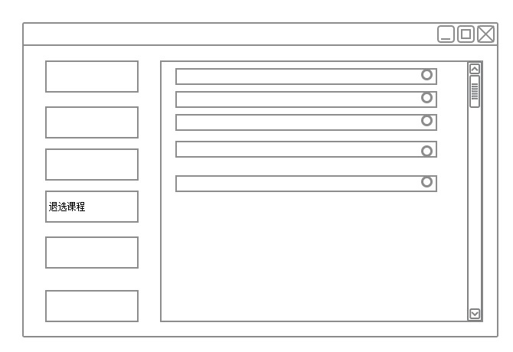

UI3.2 学生单击课程后的“退选”按钮，系统提示学生确认退选

如图：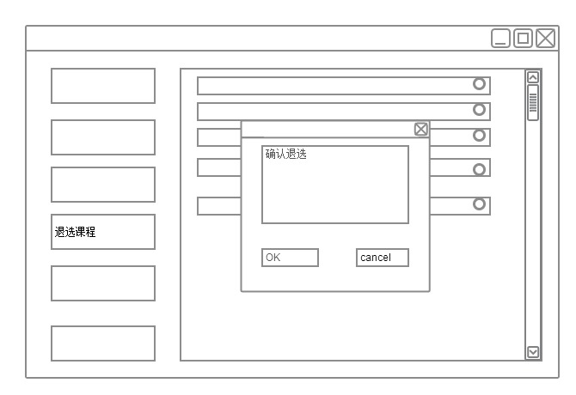

UI3.4 学生点击“确认”按钮，系统显示退选成功，并更新已选课程列表，

如图：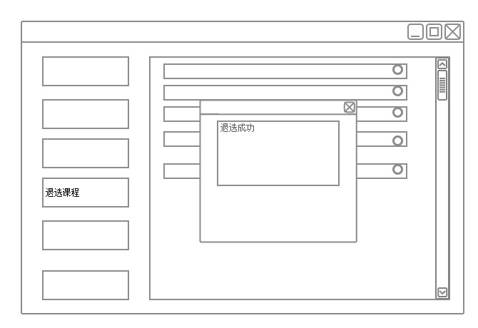

3.2功能需求

3.2.1 查看课程信息

3.2.1.1 特性描述

在学生登录系统后，学生进行课程退选，系统帮助学生退选课程。

优先级=高

3.2.1.2 刺激/响应序列

刺激：学生单击“退选课程”按钮

响应： 系统显示已选课程列表

刺激：学生单击课程后的“退选”按钮

响应：系统提示学生确认退选

刺激：学生点击“确认”按钮，

响应：系统显示退选成功并更新已选课程列表

3.2.1.3 相关功能需求

|  |  |
| --- | --- |
| QuitCourse.Input  QuitCourse.Input.Start  QuitCourse.Input.Quit  QuitCourse.Input.Confirm | 系统应该允许学生使用鼠标和键盘进行输入  学生选择进行退选课程，系统开始执行退选课程服务，参见QuitCourse.Start  学生点击退选按钮，系统提示学生确认退选，参见QuitCourse.quit  学生确认退选，系统提示退选成功，参见QuitCourse.Confirm |
| QuitCourse.Start  QuitCourse.Start.null | 系统显示已选课程列表  如果选课列表为空，则显示“尚未选择课程” |
| QuitCourse.Quit  QuitCourse.Quit.Cancel | 系统提示学生确认退选  学生取消退选，系统返回到退课界面 |
| QuitCourse.Confirm  QuitCourse.Confirm.back | 系统显示退选成功，存储退选记录，更新选课列表  系统回到退课界面，开始下一个退课服务 |

UI4 查看课程成绩：系统使用自定义风格的界面，帮助学生查看自己每门科目的成绩

UI4.1 在学生单击“查看课程成绩”按钮后，系统显示该学生所有已出成绩科目的成绩，

如图：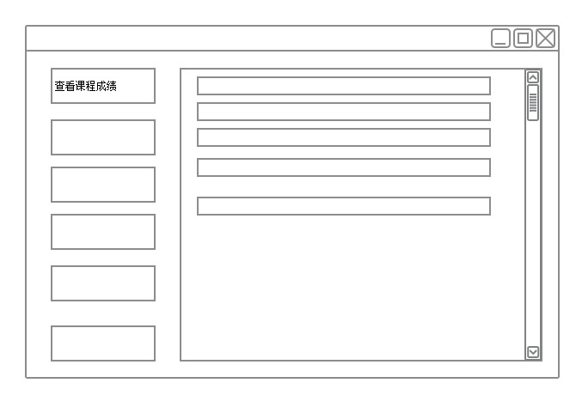

3.2功能需求

3.2.1 查看课程信息

3.2.1.1 特性描述

在学生登录系统后，学生选择查看自己的课程成绩，系统显示该学生所有已出成绩科目的成绩

优先级=低

3.2.1.2 刺激/响应序列

刺激：学生单击“查看课程成绩”按钮。

响应：系统应该显示该学生所有已出成绩科目的成绩

3.2.1.3 相关功能需求

|  |  |
| --- | --- |
| ShowScore.Input  ShowScore.Input.Show | 系统应该允许学生使用鼠标和键盘进行输入  学生选择查看自己的课程成绩，系统显示成绩，参见ShowScore.Show |
| ShowScore.Show  ShowScore.Show.Warn  ShowScore.Show.null | 系统显示该学生所有已出成绩科目的成绩  如果学生某一科目成绩不及格，则用红色加粗显示成绩  如果某一门科目成绩未出，显示“该科目成绩未出” |

UI5 查看学分绩：系统使用自定义风格的界面，帮助学生查看自己的学分绩，成绩单，准入准出课程统计

UI5.1 在学生单击“查看学分绩”按钮后，系统显示该学生的学分绩，成绩单，准入准出课程统计

如图：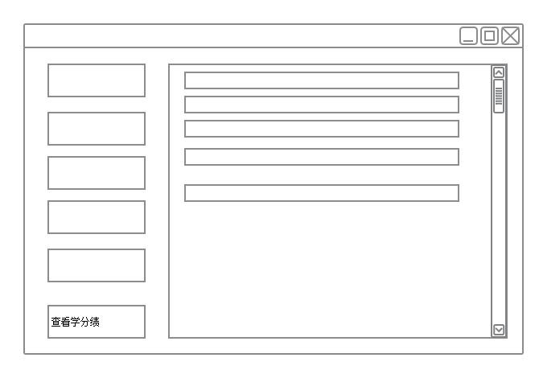

3.2功能需求

3.2.1 查看课程信息

3.2.1.1 特性描述

在学生登录系统后，学生选择查看自己的学分绩，系统显示其学分绩，成绩单，准入准出课程统计

优先级=低

3.2.1.2 刺激/响应序列

刺激：学生单击“查看学分绩”按钮。

响应：系统应该显示该学生学分绩，成绩单，准入准出课程统计

3.2.1.3 相关功能需求

|  |  |
| --- | --- |
| ShowGPA.Input  ShowGPA.Input.Show | 系统应该允许学生使用鼠标和键盘进行输入  学生选择查看自己的学分绩等情况，系统显示学生的学分绩信息 |
| ShowGPA.Show  ShowGPA.Show.null | 系统显示该学生的学分绩，成绩单，准入准出课程统计  如果学生的成绩没有全部出来，那显示“学分绩尚未得出” |

UI6 查看选课列表：系统使用自定义风格的界面，帮助学生查看自己所选的所有课程

UI6.1 在学生单击“查看选课列表”按钮后，系统显示该学生所选的所有的课程，如图：

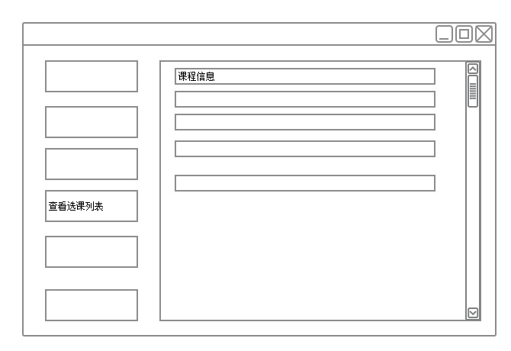

3.2功能需求

3.2.1 查看课程信息

3.2.1.1 特性描述

在学生登录系统后，学生选择查看自己所选择的所有课程，系统显示该学生所选的课程列表

优先级=低

3.2.1.2 刺激/响应序列

刺激：学生单击“查看选课列表”按钮

响应： 系统显示该学生所选的所有的课程

3.2.1.3 相关功能需求

|  |  |
| --- | --- |
| ShowMyCourse.Input  ShowMyCourse.Input.showMyList | 系统应该允许学生使用鼠标和键盘进行输入  在学生单击“查看选课列表”按钮后，系统显示该学生所选的所有的课程 |
| ShowMyCourse.showMyList  ShowMyCourse.showMyList.Contract | 系统显示学生所选择的课程如果有两门课程在上课时间有重叠，系统提示时间冲突 |

3.3非功能性需求：

3.3.1安全性：

1：学生只能查看自己的成绩，无法修改成绩

2：学生无法退选必修课程

3.3.2 可维护性：

1：如果系统要增加学生的功能，要在0.5个人月内完成

3.3.3 易用性：

1：全程通过鼠标进行操作

3.3.4 可靠性：

1：中途退出，系统自动保存选课记录

3.3.5 业务规则：

1：一个学生最多可选4门通识课

3.3.6约束：

1：系统所能提供的服务器有限

3.4数据需求

3.4.1数据定义

1：系统需要存储一个学生4年内所有的选课记录

2：学分绩要能通过各科成绩自动生成

3.4.2 默认数据

1：学生选课记录默认为空

2：各科成绩默认为0

3.4.3 数据格式要求

1：学生的学分绩精确到0.01

2：各科成绩总分为100，精确到个位

3.5 其他需求

1：系统投入使用，提供指南，方便用户快速上手

附录

各种分析模型